مکث روشن
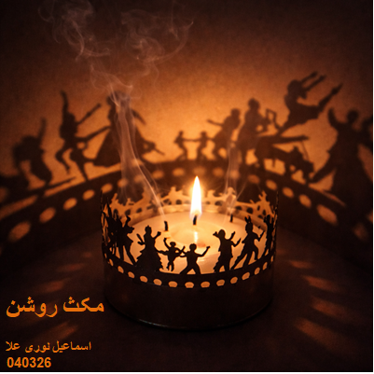
---------------------
باد حسود پنجره را می بندد
بر پرده ها می آویزد
شمع های تولد را خاموش می کند
و رفتارش را کسی حس می کند
که یک پله دیگر
تا اطاق تاریک فرود آمده است

شادمانی اما هراسان نیست
کنار میز نهارخوری
روی میوه های آماده
روی کیک نبریده
روی دست ها
و روی هلهله
می چرخد

جز تاریکی چه کم شده است
وقتی هلهله ای
مکث را
لحظه ای روشن می کند؟

14 فروردین 1405
3 آوریل 2026

